änsekarte

Vorspeise

Winterliche Salatvariation
an Honig- Senf Vinaigrette und warmen Gänseklein
6,80 €

Hauptgänge

Tranchen von der geschmorten Gänsebrust
an Gänsejus, dazu Apfelrotkraut, Kartoffelklöße und glasierte Maronen
25,80 €
oder

Gänsekeule
an Gänsejus, dazu Apfelrotkraut, Kartoffelklöße und glasierte Maronen
25,80 €

Dessert
Spekulatius Parfait
auf heißen Glühweinkirschen
5,10 €

Dazu empfehlen wir:
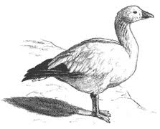
Frontera Cabernet Sauvignon
Chile, trocken, rot,
kräftig und würzig im Geschmack
4,80 €

